Утилизационные установки для использования теплоты уходящих газов

На рис. 6 показана схема использования теплоты уходящих газов путём подогрева вторичного воздуха. Вентилятор 2 забирает холодный воздух и подаёт его в рекуперативный теплообменник (воздухоподогреватель) 3. В воздухоподогревателе воздух подогревается и затем направляется в тепловую установку 1. При реализации такой схемы воздух, подаваемый в топку, удаётся подогреть до 300-400°С, что обеспечит подъём КПД установки на 10-15 %. Однако у такой схемы температура уходящих газов достаточно велика.
Предварительный нагрев воздуха, подаваемого в топку для горения, позволяет повысить теоретическую температуру сгорания топлива. Обычно увеличение температуры нагрева воздуха на 100 °С повышает температуру горения примерно на 35-40°С. Снижение температуры уходящих газов на каждые 10 °С за счет установки хвостовых поверхностей нагрева повышает КПД парогенератора примерно на 0,5 %. Установка воздухоподогревателя увеличивает экономичность котла главным образом за счет снижения потерь с уходящими газами, а также позволяет значительно улучшить процесс горения топлива, особенно при сжигании низкокачественных и малореакционных топлив, снизив потери в топке q ₃ и q₄ и увеличив передачу теплоты радиацией по сравнению с менее эффективной теплоотдачей - конвекцией.

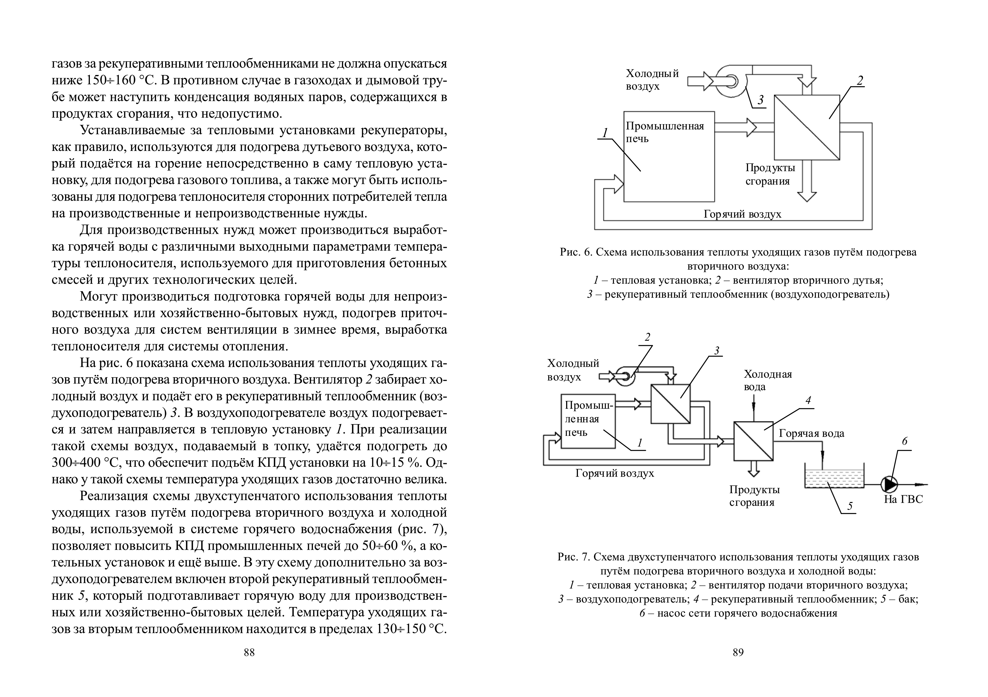

Реализация схемы двухступенчатого использования теплоты уходящих газов путём подогрева вторичного воздуха и холодной воды, используемой в системе горячего водоснабжения (рис. 7), позволяет повысить КПД промышленных печей до 50+60 %, а котельных установок и ещё выше. В эту схему дополнительно за воздухоподогревателем включен второй рекуперативный теплообменник 5, который подготавливает горячую воду для производственных или хозяйственно-бытовых целей. Температура уходящих газов за вторым теплообменником находится в пределах 130-150°С.

Наиболее эффективная утилизация теплоты удаляемого воздуха достигается при наличии встроенных отсосов, изготовленных вместе с оборудованием; при этом не только уменьшается количество теплоты, паров и газов, поступающих в цех, но и выше температура удаляемого воздуха. На рис. IV.27 показана схема расположения встроенных вытяжных устройств стана холодной прокатки, присоединяемых к системам вытяжной вентиляции цеха.

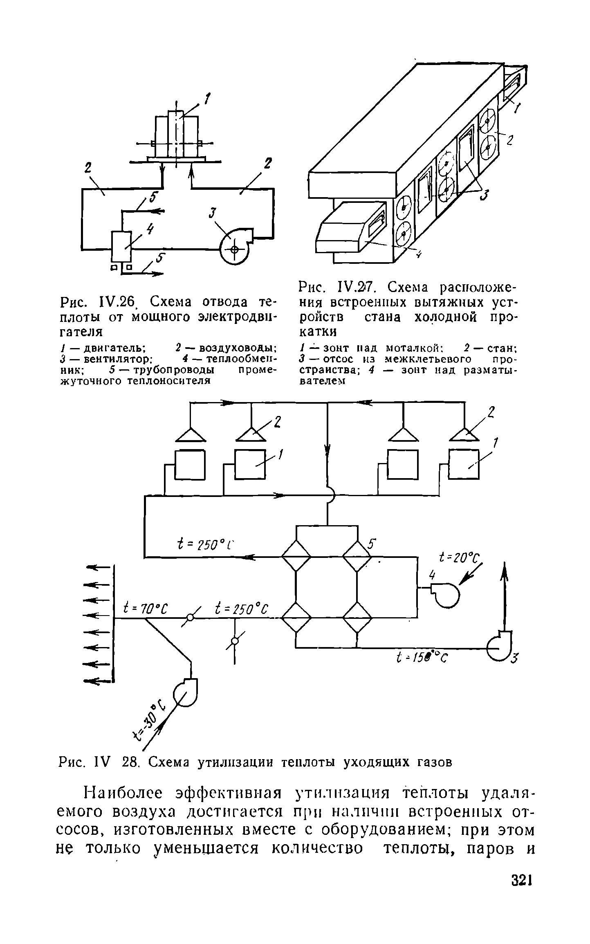

Если температура воздуха или паровоздушной смеси, удаляемых от технологического оборудования, высокая (70-80°С), утилизацию теплоты часто выполняют в несколько этапов. Примером могут служить бумаго-картоноизготовительные и сушильные машины. Температура паровоздушной смеси, удаляемой от них, достигает 75-80°С. Рекуперацию теплоты в этом случае сначала осуществляют для нагрева сушильного воздуха, затем для нагрева наружного воздуха в системах приточной вентиляции (вторая ступень) и, наконец, для нагрева воды для технологических нужд.

Использование теплоты уходящих газов от печей для нагрева воздуха в кузнечно-прессовом цехе: температура газов на выходе из печей, достигающая 630-1170°С, снижалась за счет смешивания с внутренним воздухом в зонтах 2. Эта смесь затем поступает в централизованную воздухоподогревательную установку, состоящую из четырех подогревателей 5, где охлаждается до 150°С и далее с помощью вентиляторов 3 выбрасывается в атмосферу. Нагреваемой средой здесь является внутренний воздух, который с помощью вентилятора 4 нагнетается в подогреватели и нагревается там до 250°С. Часть нагретого воздуха далее поступает в печи, а остальной воздух смешивается с нагнетаемым вентилятором наружным воздухом и поступает с температурой около 70°С для воздушного отопления и вентиляции корпуса. За счет использования вторичных энергоресурсов при такой схеме экономится 1,9 МВт на отопление и 0,95 МВт на нагрев дутьевого воздуха (круглогодично).

Утилизировать теплоту уходящих газов можно даже в тех случаях, когда они загрязнены механическими примесями. Такие газы в скруббере 1 (рис. IV.29) промывают водой, причем примеси выпадают в нижнюю его часть и далее с помощью насоса 5 направляются в отстойник 6; очищенная вода вновь затем направляется в скруббер 1, и процесс повторяется, а примеси периодически удаляют из отстойника.
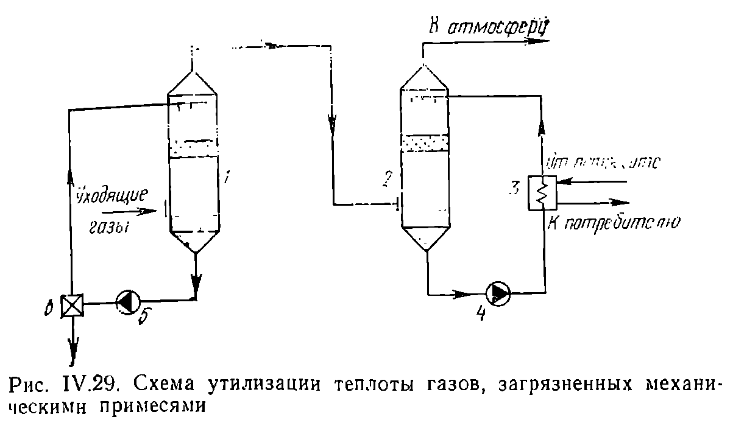

Корпус скруббера 1 покрыт слоем тепловой изоляции, и газы в нем почти не охлаждаются. Они затем поступают в скруббер 2, отдают свою теплоту в насадке поступающей в нее воде, и охлажденные, удаляются в атмосферу. Нагретая вода насосом 4 направляется в теплообменник 3 системы приточной вентиляции или теплоснабжения, охлаждается и вновь поступает в скруббер 2.
Очевидно, что удельные капитальные вложения в подобную систему больше, чем при установках, использующих чистую воду. Поэтому область экономически целесообразного их применения меньше – в основном при круглогодичном поступлении уходящих газов.

